администрация МУНИЦИПАЛЬНОГО ОБРАЗОВАНИЯ
СОСНОВОБОРСКИЙ ГОРОДСКОЙ ОКРУГ ЛЕНИНГРАДСКОЙ ОБЛАСТИ

постановление

от 09/02/2024 № 342

О внесении изменений в постановление администрации
Сосновоборского городского округа от 05.10.2021 № 2057
«Об утверждении перечня главных администраторов
доходов и перечня главных администраторов источников
финансирования дефицита бюджета Сосновоборского
городского округа»

В соответствии с пунктом 3.1, абзацем четвертым пункта 3.2 статьи 160.1 Бюджетного Кодекса Российской Федерации, приказом Минфина России от 01.06.2023 № 80н «Об утверждении кодов (перечней кодов) бюджетной классификации Российской Федерации на 2024 год (на 2024 год и на плановый период 2025 и 2026 годов)», приказом Минфина России от 24.05.2022 № 82н «О Порядке формирования и применения кодов бюджетной классификации Российской Федерации, их структуре и принципах назначения», администрация Сосновоборского городского округа п о с т а н о в л я е т:

- Внести изменения в постановление администрации Сосновоборского городского округа от 05.10.2021 № 2057 «Об утверждении перечня главных администраторов доходов и перечня главных администраторов источников финансирования дефицита бюджета Сосновоборского городского округа»:

  - Дополнить перечень главных администраторов доходов бюджета Сосновоборского городского округа (приложение 1 к постановлению администрации Сосновоборского городского округа от 05.10.2021 № 2057) следующими строками:

Код глав-ного  адми-нист-ратора  доходов бюджета | Наименование главного администратора доходов бюджета | Код вида (подвида) доходов бюджета | Наименование кода вида (подвида) доходов бюджета
001 | Администрация Сосновоборского городского округа | 1 17 05040 04 1016 180 | Прочие неналоговые доходы бюджетов городских округов (прочие доходы от уплаты восстановительной стоимости зеленых насаждений)
001 | Администрация Сосновоборского городского округа | 2 02 25424 04 0000 150 | Субсидии бюджетам городских округов на создание комфортной городской среды в малых городах и исторических поселениях - победителях Всероссийского конкурса лучших проектов создания комфортной городской среды
001 | Администрация Сосновоборского городского округа | 2 19 25424 04 0000 150 | Возврат остатков субсидий на создание комфортной городской среды в малых городах и исторических поселениях - победителях Всероссийского конкурса лучших проектов создания комфортной городской среды из бюджетов субъектов Российской Федерации
007 | Комитет образования Сосновоборского городского округа | 1 16 10061 04 0000 140 | Платежи в целях возмещения убытков, причиненных уклонением от заключения с муниципальным органом городского округа (муниципальным казенным учреждением) муниципального контракта, а также иные денежные средства, подлежащие зачислению в бюджет городского округа за нарушение законодательства Российской Федерации о контрактной системе в сфере закупок товаров, работ, услуг для обеспечения государственных и муниципальных нужд (за исключением муниципального контракта, финансируемого за счет средств муниципального дорожного фонда)
007 | Комитет образования Сосновоборского городского округа | 2 03 04000 04 0000 150 | Безвозмездные поступления от государственных (муниципальных) организаций в бюджеты городских округов

  - Изложить в новой редакции наименование кода вида (подвида) доходов бюджета в перечне главных администраторов доходов бюджета Сосновоборского городского округа (приложение 1 к постановлению администрации Сосновоборского городского округа от 05.10.2021 № 2057) по следующим строкам:

Код глав-ного  адми-нист-ратора  доходов бюджета | Наименование главного администратора доходов бюджета | Код вида (подвида) доходов бюджета | Наименование кода вида (подвида) доходов бюджета
001 | Администрация Сосновоборского городского округа | 1 17 05040 04 1000 180 | Прочие неналоговые доходы бюджетов городских округов (прочие неналоговые доходы)
003 | КУМИ  Сосновоборского городского округа | 1 13 02994 04 0000 130 | Прочие доходы от компенсации затрат бюджетов городских округов (прочие доходы - дебиторская задолженность прошлых лет)
003 | КУМИ  Сосновоборского городского округа | 1 17 05040 04 1000 180 | Прочие неналоговые доходы бюджетов городских округов (прочие неналоговые доходы)
012 | Комитет финансов Сосновоборского городского округа | 1 13 02994 04 0000 130 | Прочие доходы от компенсации затрат бюджетов городских округов (прочие доходы - дебиторская задолженность прошлых лет)
012 | Комитет финансов Сосновоборского городского округа | 1 17 05040 04 1000 180 | Прочие неналоговые доходы бюджетов городских округов (прочие неналоговые доходы)
015 | Совет депутатов Сосновоборского городского округа | 1 13 02994 04 0000 130 | Прочие доходы от компенсации затрат бюджетов городских округов (прочие доходы - дебиторская задолженность прошлых лет)
016 | Контрольно – счетная палата Сосновоборского городского округа | 1 13 02994 04 0000 130 | Прочие доходы от компенсации затрат бюджетов городских округов (прочие доходы - дебиторская задолженность прошлых лет)

  - Изложить в новой редакции строки 3 и 4 перечня главных администраторов источников финансирования дефицита бюджета Сосновоборского городского округа (приложение 2 к постановлению администрации Сосновоборского городского округа от 05.10.2021 № 2057):

 | Код глав-ного  адми-нист-ратора  источников финансирования дефицита бюджета | Наименование главного администратора источников финансирования дефицита бюджета | Код группы, подгруппы, статьи и вида источника финансирования дефицита бюджета | Наименование кода группы, подгруппы, статьи и вида источника финансирования дефицита бюджета
001 |  | Администрация Сосновоборского городского округа | 01 03 01 00 04 0000 710 | Привлечение кредитов из других бюджетов бюджетной системы Российской Федерации бюджетами городских округов в валюте Российской Федерации
001 |  | Администрация Сосновоборского городского округа | 01 03 01 00 04 0000 810 | Погашение бюджетами городских округов кредитов из других бюджетов бюджетной системы Российской Федерации в валюте Российской Федерации

2. Отделу по связям с общественностью (пресс-центр) комитета по общественной безопасности и информации разместить настоящее постановление на официальном сайте Сосновоборского городского округа.

3. Общему отделу администрации обнародовать настоящее постановление на электронном сайте городской газеты «Маяк».

4. Настоящее постановление вступает в силу со дня официального обнародования и распространяется на правоотношения, возникшие с 01.01.2024 года.

5. Контроль за исполнением настоящего постановления возложить на председателя комитета финансов Сосновоборского городского округа Попову Т.Р.

Глава Сосновоборского городского округа М.В. Воронков

Исп. Смольянинова Светлана Сергеевна
Тел. (881369)2-35-93 ПТ
(Комитет финансов СГО)

СОГЛАСОВАНО:

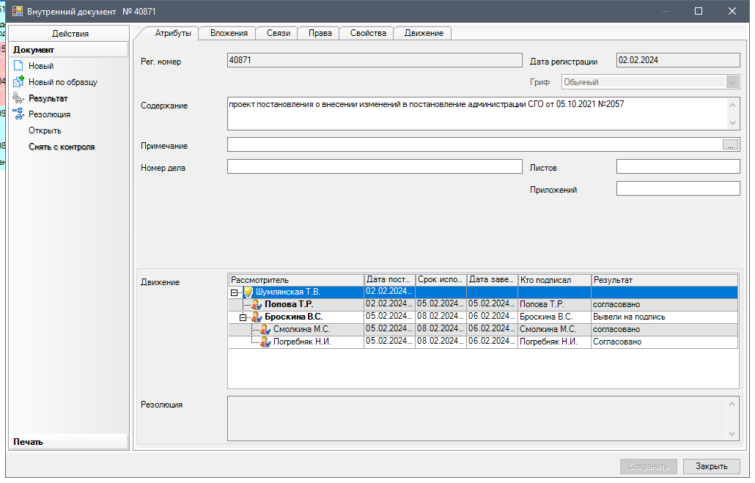

Рассылка:
Совет депутатов, , КСП, КФ,
КУМИ, КО, ЦБ адм., юр.отдел, Пресс-центр

